Un Ministro sin capacidad de liderar la emergencia en el agro
Por Luis Gomero Osorio
He quedado sorprendido con la respuesta del Ministro de Agricultura a la pregunta formulada por la prensa extranjera sobre el apoyo a la agricultura familiar en esta etapa de emergencia sanitaria durante la conferencia de prensa del Presidente de la Republica de hoy martes 14 de abril, para él todo está perfecto, todo está controlado, hay suficientes productos en el mercado, no habrá desabastecimiento, los agricultores siguen trabajando con normalidad y están protegidos al contagio del coronavirus, creo que el Ministro no conoce los padecimientos que viven los productores y productoras o sus asesores le están escondiendo la información de la realidad, en fin está en nada.
Es lamentable que tengamos una autoridad sin capacidad de liderazgo para defender los intereses de los pequeños productores, es cierto que ellos están trabajando con el susto del contagio encima, pero miles de agricultores y ganaderos están perdiendo sus cosechas de todo tipo o abandonándolos en el campo, tienen serias dificultades de transporte por el control militar y policial y si los hay son caros, los intermediarios fijan los precios a su conveniencia, los precios bajos los están descapitalizando, en muchas localidades del país los pueblos están entrando en pánico y cierran las entradas y salidas de sus pobladores, como puede decir este Señor que todo está bien, solo están atentos para apoyar al sector agroexportador, para ellos todo el apoyo necesario.
No existe un plan de emergencia para atender a la agricultura familiar que tiene la responsabilidad de la seguridad y soberanía alimentaria, se viene ofreciendo un bono agrario, pero hasta ahora no se ha aprobado, dice que siguen evaluando, parece que el Ministro no logra convencer a nuestra joven Ministra de Economía, se dice que se va apoyar con 600 millones de soles cuando estos recursos ya son parte de los compromisos establecidos en la negociaciones de las mesas de trabajo con CONVEAGRO y la JNUDRP, no hay salvataje para el campo como si lo tienen las empresas que van a recibir 30,000 millones de soles, en qué país estamos, que a los responsables de nuestra alimentación lo estamos abandonando a su suerte.
Señor Ministro, si quiere realmente apoyar a la agricultura familiar lleve al Consejo de Ministros las demandas de los gremios agrarios que ya le han hecho llegar y le han sustentado ampliamente:
- Pelee para que le aprueben ya el bono agrario para los productores que tienen menos de 5 hectáreas, dicho recurso debe servir para atender la situación de emergencia de la familia rural
- Facilite de manera directa insumos básicos (semillas y abonos) para que los agricultores continúen con su labor productiva y así garantizar las campañas de siembra en costa, sierra y selva.
- Pelee crédito para los pequeños y medianos productores sin intereses como lo está dando otros gobiernos en situación de emergencia, nuestro objetivo debe ser garantizar el funcionamiento de la cadena agroalimentaria en el tiempo.
- Pelee para que el Estado sea el principal comprador de los productos producidos por la agricultura familiar, no es posible que dentro de la canasta de alimentos que entregan los municipios este compuesto por alimentos de baja calidad, incorpore nuestra agrobiodiversidad en la canasta.
- Pelee el seguro agrario para todos los productores, no podemos poner en riesgo la descapitalización permanente del campo, es tiempo de protegerlos para que puedan seguir con esta noble labor de producir nuestra comida.
Tenga cuidado Señor Presidente y Ministro, si no hay un apoyo real a los agricultores se pone en peligro las campañas de siembra, si esto falla, la cadena de suministros de alimentos puede tener un serio problema de desabastecimiento.
Es momento también que los ciudadanos y consumidores asumamos el compromiso de revalorar el trabajo en el campo, los agricultores son los héroes anónimos de la seguridad y la soberanía alimentaria y merecen un pago justo por sus productos.
Todos tenemos que levantar nuestra voz de protesta para que el agro sea prioritario en el desarrollo de nuestro país, no podemos mantener a los productores en la pobreza permanente, ellos labran la tierra como parte de nuestra tradición y cultura para alimentarnos y requieren estímulos reales, tampoco podemos poner en riesgo nuestra alimentación, porque es lo que todos necesitamos para tener una vida saludable.
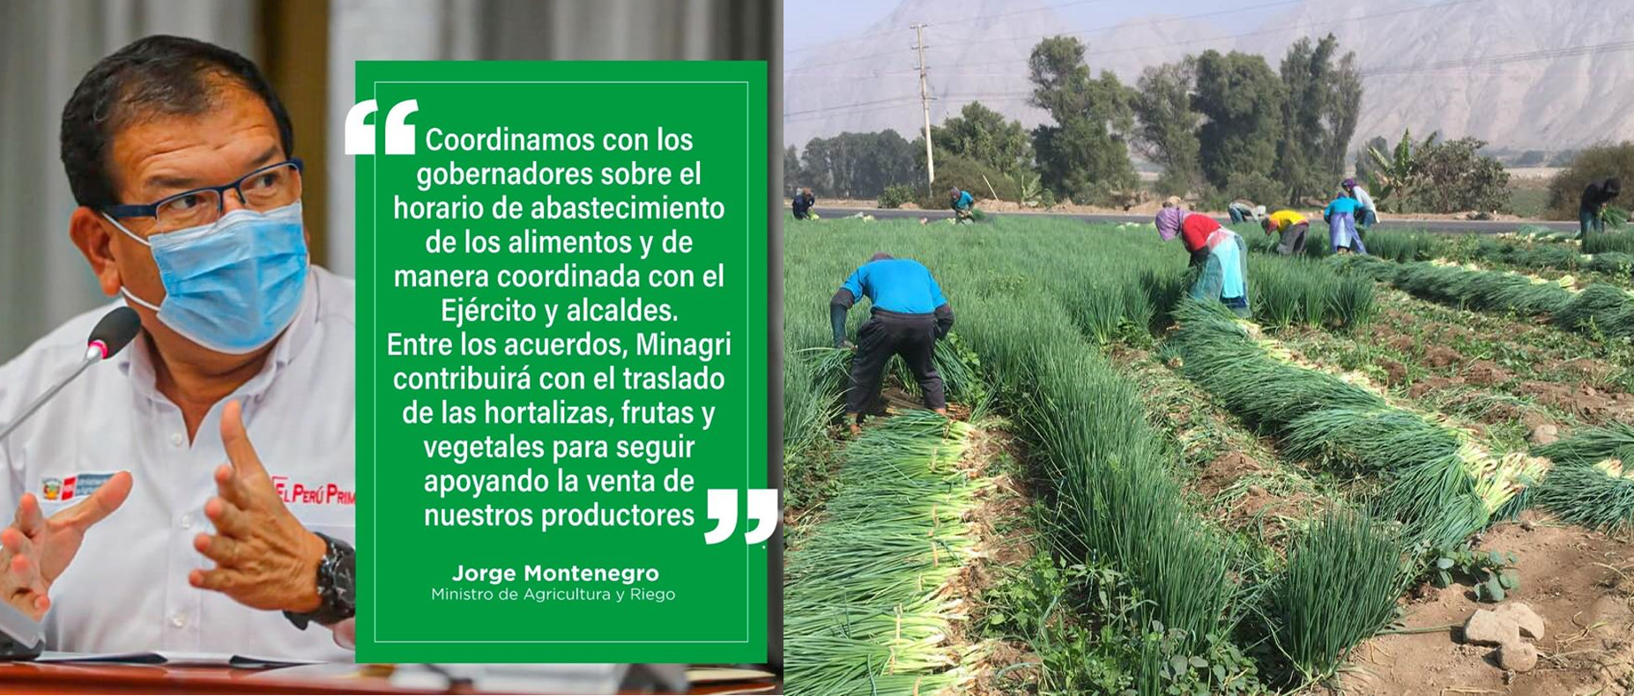

Docente de la Universidad Científica del Sur-Perú, Coordinador de la Red de Acción en Agricultura Alternativa-RAAA y Agricultor Orgánico

